NGÂN HÀNG ĐỀ LUYỆN THI TỐT NGHIỆP THPT 2026
MÔN VẬT LÍ
Biên soạn theo Chương trình GDPT 2018 và cấu trúc định dạng đề thi tốt nghiệp THPT từ năm 2025
BỘ 30 ĐỀ THI THỬ TỐT NGHIỆP THPT 2026 – MÔN VẬT LÍ
ĐÁP ÁN VÀ LỜI GIẢI CHI TIẾT
ĐỀ THI THỬ SỐ 03 – mức độ dễ → trung bình. Thời gian làm bài 50 phút, thang điểm 10.
PHẠM VI KIẾN THỨC
Tổng hợp bốn chương của chương trình Vật lí 12: Chương I – Vật lí nhiệt; Chương II – Khí lí tưởng; Chương III – Từ trường; Chương IV – Vật lí hạt nhân.

CÁCH ĐỌC TÀI LIỆU NÀY
• Số hiệu đề và số thứ tự câu trùng khớp tuyệt đối với tập đề bài.
• Mỗi câu đều ghi rõ MỨC ĐỘ (Dễ / Trung bình / Khó / Rất khó) và KIẾN THỨC – KĨ NĂNG được kiểm tra.
• Với câu đúng/sai, mỗi ý đều được giải thích riêng vì sao đúng hoặc vì sao sai.
• Bảng đáp án nhanh của mỗi đề được đặt ngay trước phần lời giải của đề đó.

BỘ 30 ĐỀ THI THỬ TỐT NGHIỆP THPT 2026 – MÔN VẬT LÍ
TH-Đề 03 – ĐỀ THI THỬ SỐ 03
Mức độ: Dễ → Trung bình | Thời gian làm bài: 50 phút | Thang điểm: 10
Trọng tâm: Đọc đồ thị, bài toán hai bước và tình huống thực tiễn
BẢNG ĐÁP ÁN – TH-Đề 03
Phần I
Câu 1 | Câu 2 | Câu 3 | Câu 4 | Câu 5 | Câu 6 | Câu 7 | Câu 8 | Câu 9
B | B | B | A | A | A | A | C | A
Câu 10 | Câu 11 | Câu 12 | Câu 13 | Câu 14 | Câu 15 | Câu 16 | Câu 17 | Câu 18
B | B | C | C | C | D | D | D | D

Phần II
Câu 1 | Câu 2 | Câu 3 | Câu 4
ĐĐĐS | ĐĐĐS | ĐĐĐS | ĐĐĐS

Phần III
Câu 1 | Câu 2 | Câu 3 | Câu 4 | Câu 5 | Câu 6
394 | 4,5 | 20 | 1 | 1 | 200

Phân bố mức độ của TH-Đề 03
Mức độ | Dễ | Trung bình | Khó | Rất khó | Tổng
Số câu | 4 | 24 | 0 | 0 | 28
Tỉ lệ | 14% | 86% | 0% | 0% | 100%

LỜI GIẢI – PHẦN I. Câu trắc nghiệm nhiều phương án lựa chọn
Câu 1. [Trung bình] Kiến thức – kĩ năng: Nhiệt lượng và công suất
Một bình nước nóng dùng điện có công suất 2000 W đun 4,0 kg nước. Bỏ qua hao phí, thời gian để nước tăng thêm 50 °C xấp xỉ
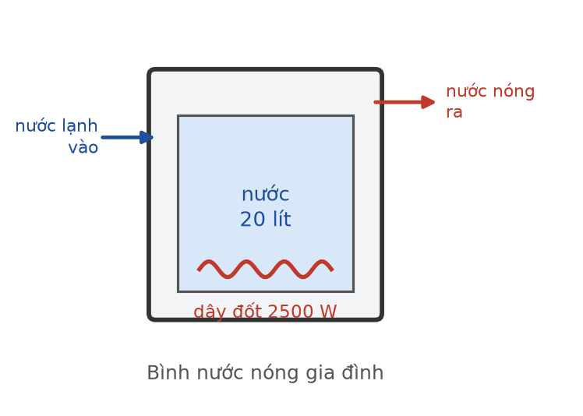
Bình nước nóng dùng điện
Đáp án: B. 420 s.
Q = m·c·ΔT = 4,0 · 4200 · 50 = 840 000 J.
t = Q/P = 840 000/2000 = 420 s (7 phút).
Câu 2. [Dễ] Kiến thức – kĩ năng: Đọc đồ thị chuyển thể
Đồ thị nhiệt độ theo thời gian của một chất được đun với công suất không đổi có một đoạn nằm ngang. Đoạn nằm ngang đó ứng với giai đoạn
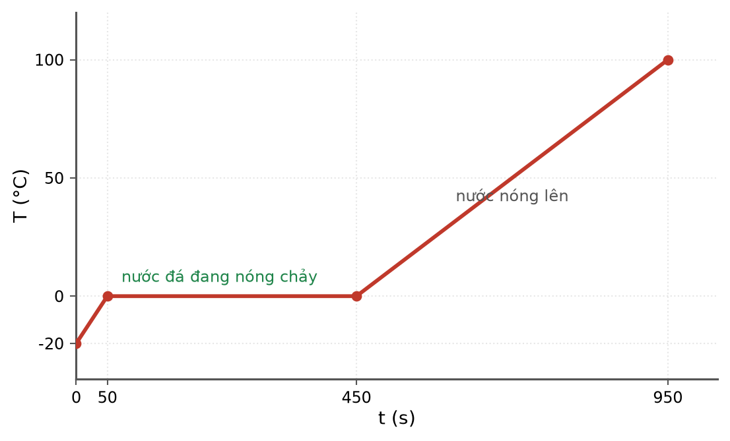
Đồ thị nhiệt độ theo thời gian
Đáp án: B. chất đang chuyển thể.
Đoạn nằm ngang cho thấy nhiệt độ không đổi dù vẫn được cấp nhiệt liên tục — đó là đặc trưng của quá trình chuyển thể (nóng chảy hoặc sôi).
Câu 3. [Trung bình] Kiến thức – kĩ năng: Định luật I nhiệt động lực học
Cung cấp cho một khối khí nhiệt lượng 300 J, đồng thời khí sinh công 120 J. Độ biến thiên nội năng của khí bằng
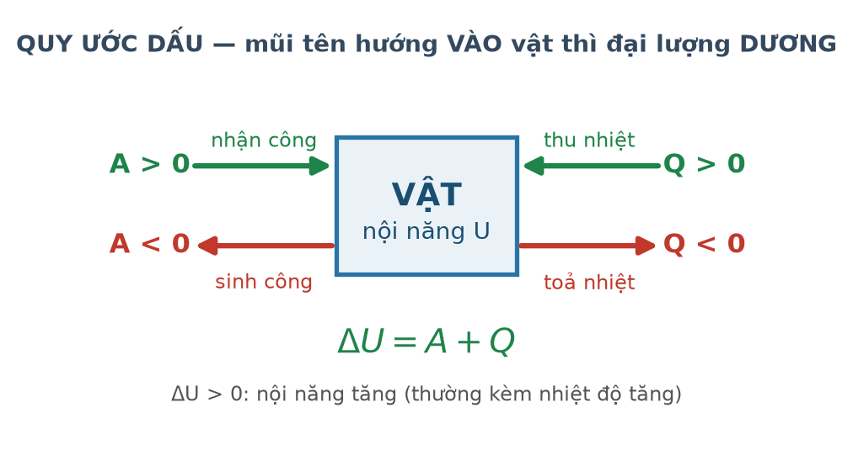
Quy ước dấu của A và Q
Đáp án: B. +180 J.
Khí THU nhiệt nên Q = +300 J; khí SINH công nên A = −120 J.
ΔU = A + Q = −120 + 300 = +180 J.
Câu 4. [Trung bình] Kiến thức – kĩ năng: Nhiệt dung riêng
Hai chất lỏng có cùng khối lượng được đun bằng hai bếp giống hệt nhau. Sau cùng một thời gian, chất nào có nhiệt độ tăng nhiều hơn thì
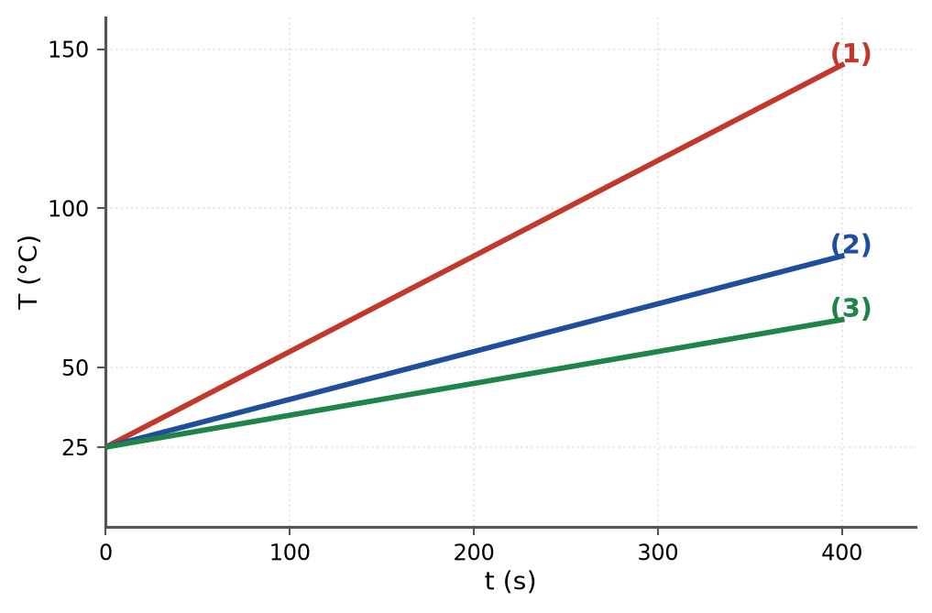
Đun ba chất bằng cùng một bếp
Đáp án: A. nhiệt dung riêng nhỏ hơn.
Cùng nhiệt lượng và cùng khối lượng, từ ΔT = Q/(mc) thấy ΔT tỉ lệ nghịch với c. Chất tăng nhiệt độ nhiều hơn có nhiệt dung riêng nhỏ hơn.
Câu 5. [Trung bình] Kiến thức – kĩ năng: Định luật Gay-Lussac – thực tiễn
Một lốp xe được bơm căng vào buổi sáng lúc trời mát. Đến trưa nắng, áp suất trong lốp
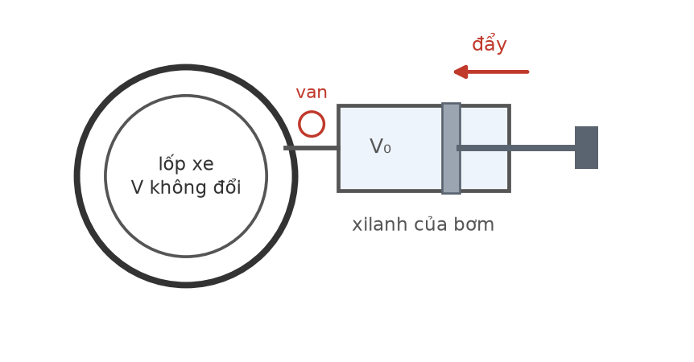
Bơm khí vào lốp xe
Đáp án: A. tăng vì nhiệt độ khí tăng mà thể tích gần như không đổi.
Lốp xe gần như có thể tích cố định nên quá trình là đẳng tích: p tỉ lệ thuận với T. Nhiệt độ tăng làm áp suất tăng, đó là lí do không nên bơm quá căng vào ngày nắng.
Câu 6. [Trung bình] Kiến thức – kĩ năng: Định luật Charles
Một khối khí lí tưởng có thể tích 4,0 L ở 27 °C. Nung nóng đẳng áp tới 127 °C, thể tích khí lúc này bằng
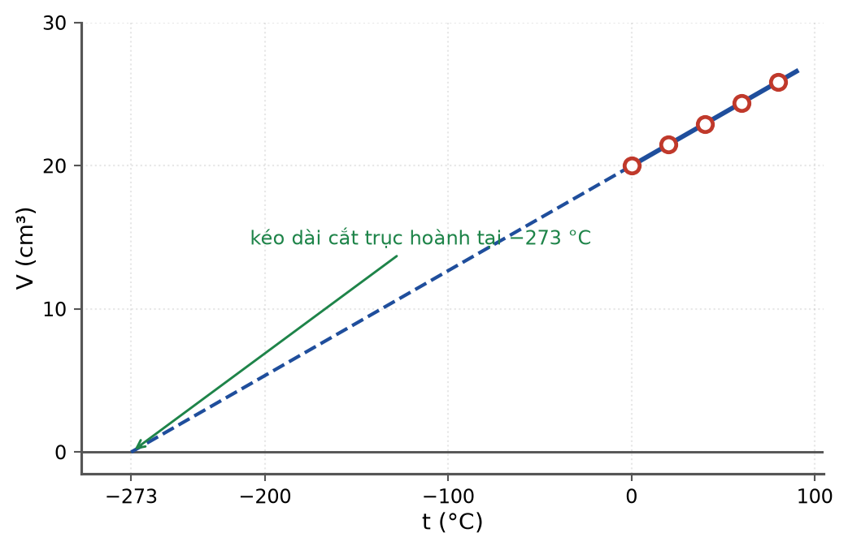
Thể tích khí theo nhiệt độ
Đáp án: A. 5,33 L.
Đẳng áp: V₁/T₁ = V₂/T₂ với T₁ = 300 K, T₂ = 400 K.
V₂ = 4,0 · 400/300 ≈ 5,33 L.
Câu 7. [Trung bình] Kiến thức – kĩ năng: Động năng phân tử
Ở cùng một nhiệt độ, động năng tịnh tiến trung bình của phân tử khí hiđrô so với phân tử khí ôxi thì
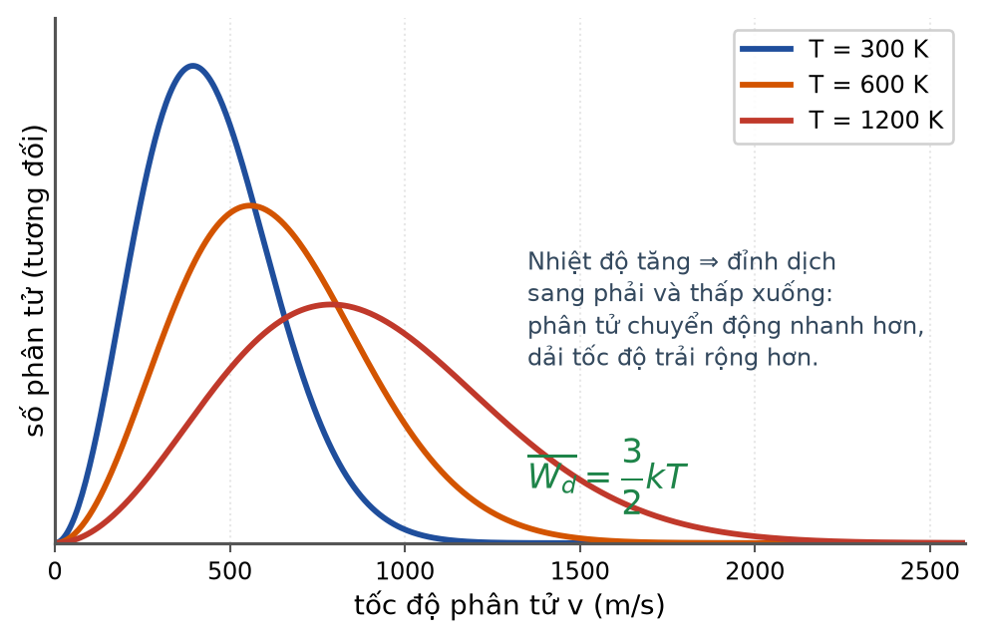
Phân bố tốc độ phân tử
Đáp án: A. bằng nhau.
W̄ₐ = 3/2·kT chỉ phụ thuộc nhiệt độ, không phụ thuộc loại khí. Vì vậy động năng trung bình bằng nhau; chỉ có TỐC ĐỘ trung bình của hiđrô lớn hơn 4 lần vì nó nhẹ hơn 16 lần.
Câu 8. [Trung bình] Kiến thức – kĩ năng: Lực từ – bài toán ngược
Một đoạn dây dẫn dài 20 cm mang dòng điện 4,0 A đặt vuông góc với từ trường đều. Lực từ tác dụng lên dây là 0,40 N. Cảm ứng từ của từ trường bằng
Đáp án: C. 0,50 T.
B = F/(I·ℓ) = 0,40/(4,0 · 0,20) = 0,40/0,80 = 0,50 T.
Câu 9. [Dễ] Kiến thức – kĩ năng: Điều kiện có dòng cảm ứng
Đưa nhanh một nam châm lại gần vòng dây kín rồi dừng lại. Trong vòng dây
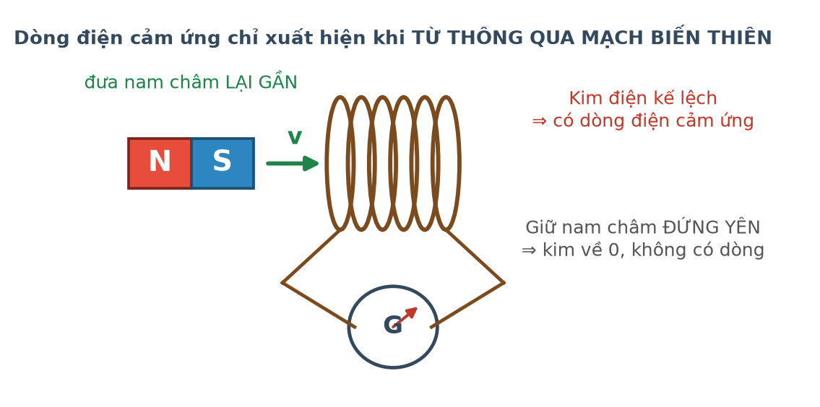
Thí nghiệm Faraday
Đáp án: A. dòng cảm ứng chỉ tồn tại trong lúc nam châm chuyển động.
Dòng cảm ứng chỉ xuất hiện khi từ thông đang biến thiên, tức trong lúc nam châm chuyển động. Khi nam châm dừng, từ thông không đổi nên dòng biến mất ngay.
Câu 10. [Trung bình] Kiến thức – kĩ năng: Máy biến áp
Một máy biến áp lí tưởng có N₁ = 1000 vòng, N₂ = 200 vòng, đặt dưới điện áp 220 V. Điện áp hiệu dụng ở cuộn thứ cấp bằng

Sơ đồ máy biến áp
Đáp án: B. 44 V.
U₂ = U₁·N₂/N₁ = 220 · 200/1000 = 220/5 = 44 V.
Câu 11. [Dễ] Kiến thức – kĩ năng: Dòng điện xoay chiều
Một dòng điện xoay chiều có biểu thức i = 3,0·cos(100πt) (A). Chu kì của dòng điện bằng
Đáp án: B. 0,02 s.
ω = 100π ⇒ T = 2π/ω = 2π/(100π) = 0,02 s, tương ứng tần số 50 Hz.
Câu 12. [Trung bình] Kiến thức – kĩ năng: Độ hụt khối
Hạt nhân ⁷₃Li có khối lượng nhỏ hơn tổng khối lượng của 3 prôtôn và 4 nơtron riêng lẻ. Phần khối lượng chênh lệch đó
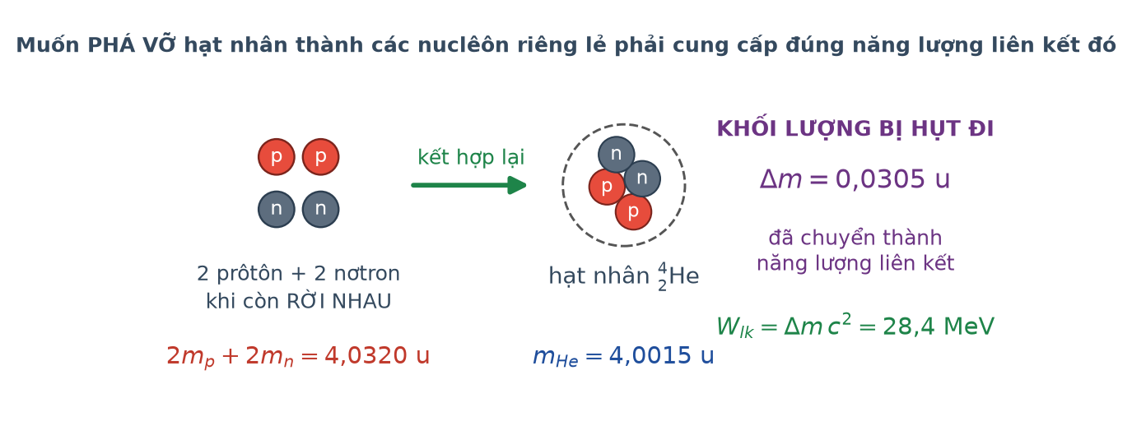
Độ hụt khối của hạt nhân
Đáp án: C. đã chuyển thành năng lượng liên kết.
Đó chính là độ hụt khối. Khi các nuclêôn kết hợp lại, hệ toả ra năng lượng liên kết W(lk) = Δm·c².
Câu 13. [Trung bình] Kiến thức – kĩ năng: So sánh độ bền vững
Hạt nhân X có năng lượng liên kết 90 MeV và số khối 10; hạt nhân Y có năng lượng liên kết 160 MeV và số khối 20. Hạt nhân nào bền vững hơn?

Năng lượng liên kết riêng
Đáp án: C. X, vì năng lượng liên kết riêng lớn hơn.
ε(X) = 90/10 = 9,0 MeV/nuclêôn; ε(Y) = 160/20 = 8,0 MeV/nuclêôn.
X có năng lượng liên kết riêng lớn hơn nên bền vững hơn.
Câu 14. [Trung bình] Kiến thức – kĩ năng: Định luật phóng xạ
Một mẫu chất phóng xạ có chu kì bán rã 6,0 giờ. Sau 24 giờ, số hạt nhân còn lại bằng
Đáp án: C. 1/16 ban đầu.
n = 24/6,0 = 4 chu kì ⇒ còn lại 2⁻⁴ = 1/16 số hạt ban đầu.
Câu 15. [Dễ] Kiến thức – kĩ năng: Quy tắc dịch chuyển
Trong phân rã β⁻, hạt nhân con so với hạt nhân mẹ có
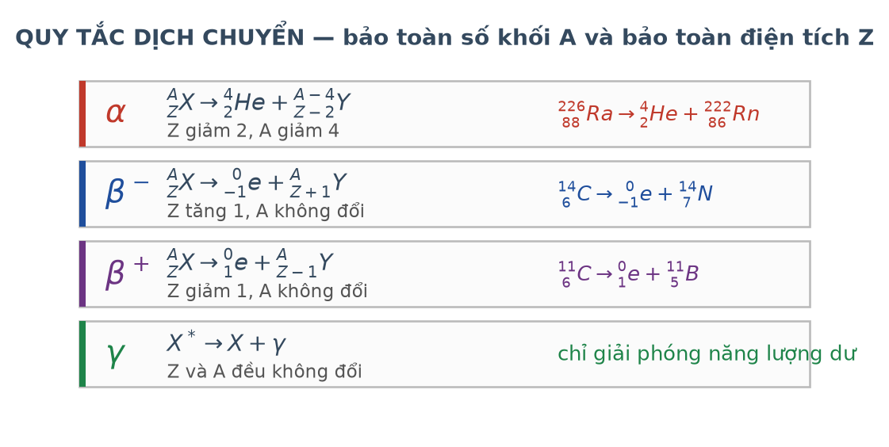
Quy tắc dịch chuyển
Đáp án: D. số khối không đổi, điện tích tăng 1.
β⁻ là dòng electron mang điện tích −e; để bảo toàn điện tích thì Z tăng 1, còn A không đổi vì electron có số khối bằng 0.
Câu 16. [Trung bình] Kiến thức – kĩ năng: Ứng dụng trong y học
Người ta dùng tia γ từ nguồn ⁶⁰Co trong xạ trị ung thư vì tia γ
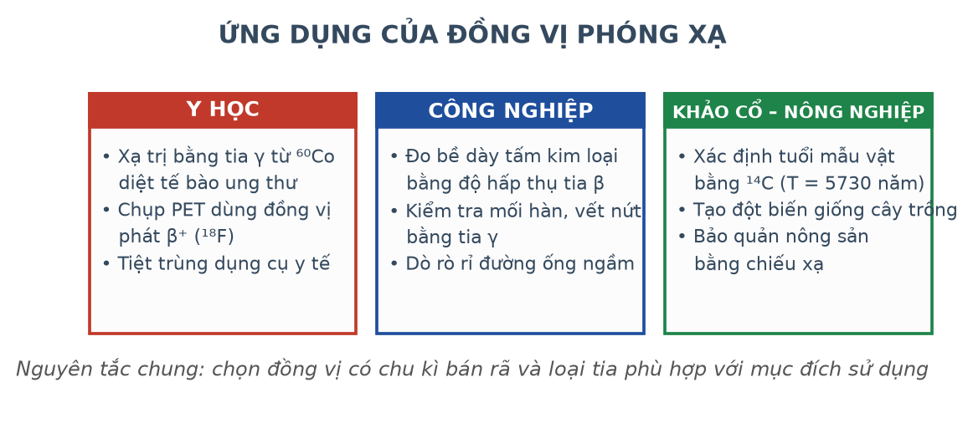
Ứng dụng của đồng vị phóng xạ
Đáp án: D. đâm xuyên tốt nên tới được khối u nằm sâu.
Tia γ có khả năng đâm xuyên lớn nhất nên tới được khối u nằm sâu trong cơ thể. Người ta chiếu từ nhiều hướng hội tụ vào khối u để hạn chế tổn thương mô lành.
Câu 17. [Trung bình] Kiến thức – kĩ năng: Nội năng của khí lí tưởng
Một khối khí lí tưởng thực hiện quá trình đẳng nhiệt. Nội năng của khối khí
Đáp án: D. không đổi.
Với khí lí tưởng, nội năng chỉ phụ thuộc nhiệt độ. Quá trình đẳng nhiệt có T không đổi nên ΔU = 0, do đó Q = −A: khí nhận bao nhiêu nhiệt thì sinh ra bấy nhiêu công.
Câu 18. [Trung bình] Kiến thức – kĩ năng: Dòng Foucault – tác hại
Lõi thép của máy biến áp được ghép từ nhiều lá mỏng cách điện với nhau nhằm
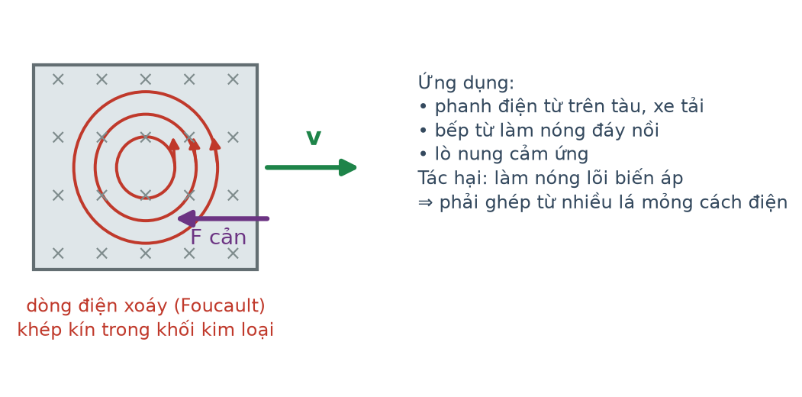
Dòng điện Foucault
Đáp án: D. giảm hao phí do dòng điện Foucault.
Ghép lá mỏng cách điện cắt nhỏ đường đi khép kín của dòng xoáy trong lõi, làm giảm mạnh hao phí toả nhiệt.
LỜI GIẢI – PHẦN II. Câu trắc nghiệm đúng sai
Câu 1. [Trung bình] Kiến thức – kĩ năng: Cân bằng nhiệt có chuyển thể
Thả 0,20 kg nước đá ở 0 °C vào 1,0 kg nước ở 30 °C trong bình cách nhiệt. Cho λ = 3,4·10⁵ J/kg; c(nước) = 4200 J/(kg·K).
a) Nhiệt lượng cần để làm tan hết nước đá là 68 kJ. → ĐÚNG
Đúng. Q = 0,20 · 3,4·10⁵ = 68 000 J = 68 kJ.
b) Nhiệt lượng tối đa mà nước có thể nhả ra khi hạ về 0 °C là 126 kJ. → ĐÚNG
Đúng. Q = 1,0 · 4200 · 30 = 126 000 J = 126 kJ.
c) Nước đá tan hết và hỗn hợp có nhiệt độ cao hơn 0 °C. → ĐÚNG
Đúng. Vì 126 kJ > 68 kJ nên nhiệt nước nhả ra đủ làm tan hết đá và còn dư để hâm nóng cả khối nước.
d) Nhiệt độ cân bằng của hỗn hợp là 0 °C. → SAI
Sai. Chỉ khi nhiệt nhả ra KHÔNG đủ làm tan hết đá thì nhiệt độ cân bằng mới dừng ở 0 °C. Ở đây nhiệt dư nên nhiệt độ cân bằng cao hơn 0 °C (khoảng 11,5 °C).
Câu 2. [Trung bình] Kiến thức – kĩ năng: Phương trình trạng thái
Một lượng khí lí tưởng chuyển từ trạng thái 1 (p₁ = 1,0·10⁵ Pa; V₁ = 6,0 L; T₁ = 300 K) sang trạng thái 2 (V₂ = 3,0 L; T₂ = 450 K).
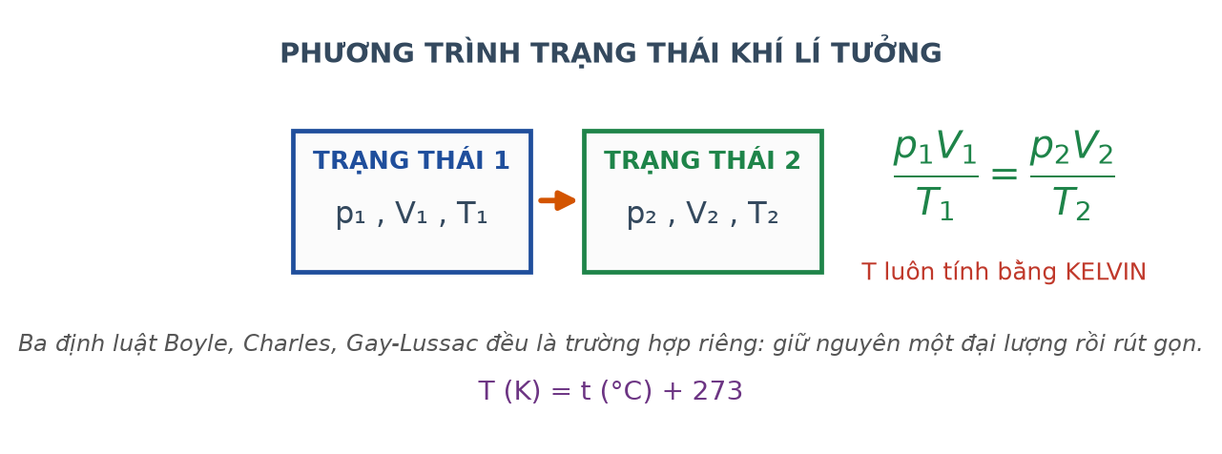
Hai trạng thái của một lượng khí
a) Lượng khí không đổi nên áp dụng được phương trình trạng thái. → ĐÚNG
Đúng. Phương trình p₁V₁/T₁ = p₂V₂/T₂ chỉ đúng cho một lượng khí xác định.
b) Áp suất ở trạng thái 2 bằng 3,0·10⁵ Pa. → ĐÚNG
Đúng. p₂ = p₁·(V₁/V₂)·(T₂/T₁) = 1,0·10⁵ · 2 · 1,5 = 3,0·10⁵ Pa.
c) Không cần đổi lít sang mét khối vì thể tích chỉ xuất hiện dưới dạng tỉ số. → ĐÚNG
Đúng. Miễn là hai vế dùng cùng đơn vị thì kết quả không đổi.
d) Nhiệt độ có thể giữ nguyên đơn vị Celsius trong phép tính này. → SAI
Sai. T bắt buộc phải tính bằng kelvin. Dùng Celsius (27 °C và 177 °C) sẽ cho tỉ số 177/27 ≈ 6,6 thay vì 1,5, kết quả sai hoàn toàn.
Câu 3. [Trung bình] Kiến thức – kĩ năng: Thanh dẫn trượt trên ray
Một thanh dẫn dài 40 cm trượt đều với tốc độ 3,0 m/s trên hai ray nằm ngang, vuông góc với từ trường đều thẳng đứng B = 0,50 T. Điện trở toàn mạch 0,40 Ω.

Thanh dẫn trên hai ray
a) Suất điện động cảm ứng trong mạch bằng 0,60 V. → ĐÚNG
Đúng. e = B·ℓ·v = 0,50 · 0,40 · 3,0 = 0,60 V.
b) Cường độ dòng điện trong mạch bằng 1,5 A. → ĐÚNG
Đúng. i = e/R = 0,60/0,40 = 1,5 A.
c) Lực từ tác dụng lên thanh có độ lớn 0,30 N và cản trở chuyển động. → ĐÚNG
Đúng. F = B·i·ℓ = 0,50 · 1,5 · 0,40 = 0,30 N; theo định luật Lenz lực này ngược chiều chuyển động.
d) Nếu tăng tốc độ thanh lên gấp đôi thì lực từ cản cũng chỉ tăng gấp đôi về công suất toả nhiệt. → SAI
Sai. Lực từ tăng gấp đôi nhưng công suất toả nhiệt P = e·i tăng gấp BỐN lần vì cả e và i đều tăng gấp đôi.
Câu 4. [Trung bình] Kiến thức – kĩ năng: Độ hụt khối và năng lượng liên kết
Hạt nhân ⁴₂He có khối lượng 4,0015 u. Cho m(p) = 1,0073 u; m(n) = 1,0087 u; 1 u·c² = 931,5 MeV.
Độ hụt khối
a) Hạt nhân này gồm 2 prôtôn và 2 nơtron. → ĐÚNG
Đúng. Z = 2 nên có 2 prôtôn; N = 4 − 2 = 2 nơtron.
b) Độ hụt khối của hạt nhân bằng 0,0305 u. → ĐÚNG
Đúng. Δm = (2·1,0073 + 2·1,0087) − 4,0015 = 4,0320 − 4,0015 = 0,0305 u.
c) Năng lượng liên kết của hạt nhân xấp xỉ 28,4 MeV. → ĐÚNG
Đúng. W(lk) = 0,0305 · 931,5 ≈ 28,4 MeV.
d) Muốn phá vỡ hạt nhân này thành các nuclêôn riêng lẻ thì hệ sẽ TOẢ ra 28,4 MeV. → SAI
Sai. Phải CUNG CẤP đúng 28,4 MeV mới phá vỡ được hạt nhân. Năng lượng chỉ toả ra khi các nuclêôn kết hợp lại.
LỜI GIẢI – PHẦN III. Câu trắc nghiệm trả lời ngắn
Câu 1. [Trung bình] Kiến thức – kĩ năng: Nhiệt lượng và công suất
Một bếp điện công suất 1200 W đun 1,5 kg nước từ 25 °C tới khi sôi với hiệu suất 100 %. Thời gian đun bằng bao nhiêu giây? Cho c(nước) = 4200 J/(kg·K).
Đáp án: 394
Q = 1,5 · 4200 · (100 − 25) = 1,5 · 4200 · 75 = 472 500 J.
t = Q/P = 472 500/1200 = 393,75 ≈ 394 s.
Câu 2. [Trung bình] Kiến thức – kĩ năng: Định luật Charles
Một lượng khí ở 27 °C có thể tích 3,0 L. Nung nóng đẳng áp tới 177 °C. Thể tích khí lúc này bằng bao nhiêu lít (làm tròn đến chữ số thập phân thứ nhất)?
Đáp án: 4,5
T₁ = 300 K; T₂ = 450 K.
V₂ = V₁·T₂/T₁ = 3,0 · 450/300 = 4,5 L.
Câu 3. [Trung bình] Kiến thức – kĩ năng: Định luật Faraday
Một cuộn dây 500 vòng có từ thông qua mỗi vòng giảm đều từ 0,012 Wb về 0 trong 0,30 s. Độ lớn suất điện động cảm ứng bằng bao nhiêu vôn?
Đáp án: 20
|e| = N·|ΔΦ|/Δt = 500 · 0,012/0,30 = 500 · 0,040 = 20 V.
Câu 4. [Trung bình] Kiến thức – kĩ năng: Hao phí truyền tải
Truyền công suất 100 kW trên đường dây có điện trở 10 Ω ở điện áp hiệu dụng 10 kV. Công suất hao phí trên đường dây bằng bao nhiêu kilôoát?
Đáp án: 1
I = P/U = 100 000/10 000 = 10 A.
ΔP = R·I² = 10 · 10² = 1000 W = 1,0 kW.
Câu 5. [Trung bình] Kiến thức – kĩ năng: Phản ứng hạt nhân
Cho phản ứng hạt nhân: ²⁷₁₃Al + ⁴₂He → ³⁰₁₅P + X. Số khối của hạt X bằng bao nhiêu?
Đáp án: 1
Bảo toàn số khối: 27 + 4 = 30 + A ⇒ A = 1.
Bảo toàn điện tích: 13 + 2 = 15 + Z ⇒ Z = 0. Vậy X là nơtron ¹₀n.
Câu 6. [Trung bình] Kiến thức – kĩ năng: Độ phóng xạ
Một mẫu chất phóng xạ có độ phóng xạ ban đầu 3200 Bq và chu kì bán rã 2,5 giờ. Sau 10 giờ, độ phóng xạ của mẫu bằng bao nhiêu becơren?
Đáp án: 200
Số chu kì: n = 10/2,5 = 4.
H = 3200/2⁴ = 3200/16 = 200 Bq.

